ПРИЛОЖЕНИЕ 2
1. Заштрихуй рисунок, отгадай ребус и запиши слово.

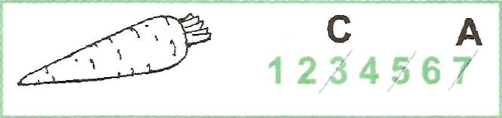

2. Прочитай. Почему так легче запомнить написание слова?
 | р
м | О | С | К | В | А
 | д
 | и
 | н
 | А

3. Прочитай.
МОСКВА - столица нашей Родины.
К истокам слова. Что означает слово МОСКВА? Учёные по-разному отвечают на этот вопрос. Большинство считает, что город получил своё название от реки. А название реке дали славяне, и означало оно на их древнем языке «мокрая», «сырая».
4. Подбери и запиши однокоренные слова, обозначь орфограммы.
Москва--------------------------------------------------------5.Допиши пословицы. Так ли ты понимал их смысл?
И не сразу строилась.
(Сразу ничего не делается, на всё нужно время.)
слезам не верит.
(Так говорят, когда чьи-то слёзы, жалобы не вызывают сочувствия, не могут помочь.)

1. Прочитай и отгадай загадку. Запиши слово. Почему так удобнее запомнить написание слова?
Какой это художник

о
РОЗ
М
На стекло нанёс
Волшебные узоры
Из серебристых роз?

2. МОРОЗ -1) Холод, стужа. Не велик мороз, да краснеет нос. (Пословица)
2) Холодная, зимняя погода; холода. Просыпается земля, кончились морозы. (С. Маршак)
3.Запиши однокоренные слова, обозначь орфограммы. Какое написание нужно запомнить?

_____________________________________________
4.Кроссворд «Ромашка».

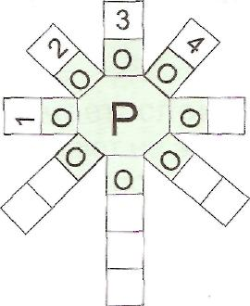
1) То же, что и холод.
- Всеядная птица, серая с чёрным или чёрная.
- Маленькая птичка с серо-чёрным оперением, обычно живущая около жилья человека.
- Птица с белыми перьями в крыльях.

5. Соедини стрелками пословицы и поговорки, вставь пропущенные буквы.
М _ роз не велик, м_ роз да вьюга.
Два друга- да стоять не велит
Береги нос- в большой мороз
ОООооооооо

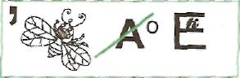
1. Отгадай ребус и запиши слово.
2. Прочитай.
К истокам слова. Первоначально слово ЧЕЛОВЕК значило «дитя, отпрыск, потомок семьи, рода, клана». Восходит слово к древним корням: КЕЛ (ЧЕЛ) - «род, клан, стая, толпа» и ВЕК -«жизненная сила».
3. Подбери и запиши однокоренные слова. Подчеркни орфограммы.

4. Когда так говорят? Соедини выражения с предложением, объясняющим их значение.

Молодой человек.
О том, кто вызывает удивле-ление теми или иными своими качествами, поступками.

Будь человеком!
О юноше, молодом мужчине, обычно в обращении.

Вот человек!
Веди себя по-человечески,

5. Прочитай пословицы и поговорки. Как ты понимаешь их смысл?
- Человека ценят...
- Русский человек...
- Птица крепнет в полёте,...
- Ложь человека...
- Труд человека кормит,...
Слова для справок: по его делам; не красит; а лень портит; без родни не живёт; а человек в труде.

1. Отгадай ребус и запиши слово,
2. Прочитай.
ИНОГДА - время от времени, в некоторых случаях; иной раз. Иногда весел, иногда грустен.
3. Запиши слова, которые спрятались в слове
ИНОГДА.---------------------------------------------------
4. Продолжи ряд слов, близких по смыслу.
Иной раз, порой, временами,
5. Кроссворд «Сквозное слово».
Если по горизонтали вписать правильно слова, то в первых клеточках по вертикали получится слово, обозначающее зверя.
1
2
3
4

1. Сочный, кислый плод жёлтого цвета с твёрдой
ароматной кожурой.
2) Слово, которое обозначает «время от
времени», «в некоторых случаях».
3) Домашнее животное, которое охраняет дом.
4) Человек, который исполняет на сцене
произведения искусства.

